红螯螯虾喂食什么好，红螯螯虾饲料的方法
红螯螯虾是虾多个种类的一种，且红螯螯虾为杂食性动物；它营养价值高，采用自己配的饲料喂养，促进红螯螯虾生长速度快,成活率高,产量高,且生产成本低,现在简单为大家介绍红螯螯虾的饲料自配料，供参考：
红螯螯虾饲料自配料
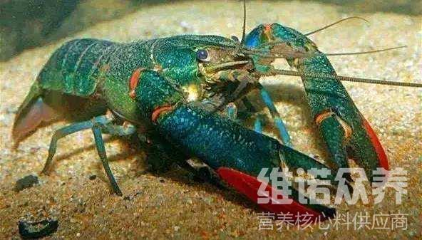
一、红螯螯虾饲料自配料：
1、进口鱼粉10%、豆粕47.7%、墨鱼粉2%、菜粕2%、棉粕4%、四号粉20%、鱼油3%、豆油3%、大豆磷脂2%、a-淀粉3%、磷酸二氢钙3%、维诺虾用多维0.1%，维诺霉清多矿0.1%，维诺复合益生菌0.1%。
2、鱼粉15%、蝇蛆粉10%、虾粉14.7%、发酵豆柏4%、豆柏14%、花生柏5%、高筋面粉2%、鱿鱼膏2%、虾壳粉2%、蚯蝴干粉2%、鱼油1%、磷脂油2%、磷酸钙15%、氯化胆碱1%、基蛋氨酸钙4%、脱壳素1%、虾青素5%、维诺虾用多维0.1%，维诺霉清多矿0.1%，维诺复合益生菌0.1%。
虾类作为一种常见的水产品，它的喂养方法以及水质的要求与管理要把控好,虾用多维补充多种营养维生素，提高免疫力，抗各种应激，大大提高了红螯螯虾苗种的进食速度,生长猛增，增加养殖户的经济效益。
​

